Консультация для воспитателей.

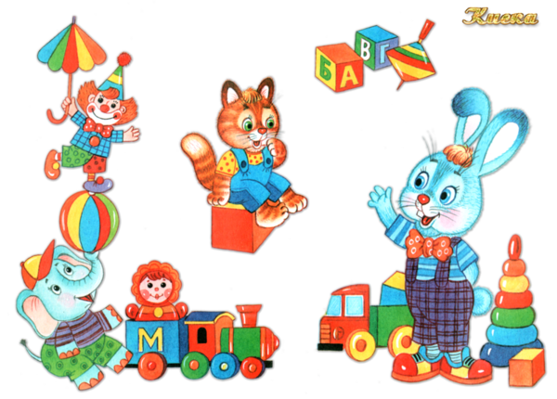
Подготовила воспитатель:
Коркина Анна Евгеньевна

Подвижная игра-это одно из средств всестороннего воспитания
дошкольников. С помощью игры мы одновременно осуществляем воздействие на развитие: физического, умственного, нравственного, эстетического и трудового воспитания.
Активная двигательная деятельность игрового характера и вызываемые ею
положительные эмоции усиливают все физиологические процессы в
организме, усиливают работу всех органов и систем, так же способствуют развитию физических качеств (например: для того, чтобы увернуться от ловишки надо проявить ловкость, а спасаясь от «лохматого пса» надо бежать быстрее)
В подвижных играх с сюжетом, дети с удовольствием могут выполнить
одно и тоже движение много раз, не замечая усталости. Во время подвижных
игр, дети учатся соблюдать правила, что регулирует поведение играющих и
способствует воспитанию в них таких качеств: взаимопомощь, честность,
дружелюбие, развивает положительные эмоции, доброту.
Игры, в которых нужно соблюдать правила и преодолевать препятствия
способствуют развитию выдержки, смелости, решительности, умение
справляться с отрицательными эмоциями. Подвижные игры делят
на элементарные и сложные.
Элементарные игры делят на сюжетные и бессюжетные, игры- забавы,
аттракционы.
Сюжетные игры имеют готовый сюжет и определённые правила. Такие
Игры проводятся всей группой или подгруппами. Игры этого вида
используются во всех возрастных группах, но особенно они популярны в младшем возрасте. Например: «Солнышко и дождик», «Птички и птенчики» и т.д.
Бессюжетные подвижные игры – не имеют сюжета, но сходны с
сюжетным наличием правил. Например: «Ловишки», «Перебежки».
Эти игры связаны с выполнением конкретного двигательного задания
2
и требует от детей: самостоятельности, быстроты, ловкости и т.д.
Очень часто в дошкольном возрасте используются подвижные игры с
элементами соревнования (индивидуально и со всей группой), например:
«Чьё звено скорее соберётся», «Кто первый добежит», «Такси» так же
к бессюжетным играм относятся игры с использованием предметов:
кегли, серсо, кольцеброс. В таких играх наблюдаются элементы
соревнования с целью достижения лучших результатов.
К сложным играм относятся спортивные игры : городки, бадминтон,
баскетбол.
Подвижные игры также различаются по двигательному содержанию: игры
с бегом, прыжками, метанием. По степени физической нагрузки
подвижные игры бывают: большой, средней, малой подвижности.
Игры большой подвижности построены в основном на таких движениях,
как бег и прыжки.
Игры средней подвижности включают в себя движения относительно спокойного характера: ходьба, передача предметов.
В играх малой подвижности движения выполняются в медленном темпе.
Подвижные игры отбираются в соответствии с задачами воспитания
и возрастными особенностями детей. Во время проведения игр во внимание принимается: место проведения, климат, состояние погоды. Собирать
детей на игру можно с помощью различных приёмов. На игру детей надо собирать в течение 1-2 минут, так как всякая задержка снижает интерес
к игре. Во время игры детей обязательно необходимо хвалить, подбадривать. Так же игры рекомендуется проводить, в соответствии с
сезонными изменениями. Например: «Два Мороза», «Снежинки».
В холодную и сырую погоду не рекомендуется планировать игры
с речетативом и пением ( с целью охраны речевого аппарата).
Чтобы закреплять у детей двигательные навыки и развивать физические

качества, игры полезно проводить в течение всего года в определенной
последовательности. При подборе игр нужно учитывать время их
проведения и место в режиме дня.
Утором: до утренней гимнастики ,особенно весной и летом рекомендуются
Игры с физкультурными пособиями, например: игры с мячом, катание
обруча, классы.
В перерывах между занятиями, особенно, если они связаны с неподвижной
позой, полезны: хороводные игры, игры малой и средней подвижности,
Например: «Сделай фигуру», «День и ночь». Назначение этих
игр- активный отдых.
После обучающих занятий (рисование, лепка), требующих
сосредоточенного внимания, рекомендуются игры более подвижного характера Подвижные игры со всей группой нужно проводить вначале прогулки, желательно, что бы их было две:
1) игра с большой нагрузкой: «Заяц-месяц», «Ловишки с хвостиком»;
2) более спокойные игры: «Водяной», « Море волнуется».
После физкультурных и музыкальных занятий рекомендуются игры средней
4
подвижности: «Сбей мяч», «Попади в обруч», проводить их нужно в середине или в конце прогулки. Подвижные игры целесообразно проводить через 25-30 минут после принятия пищи. Подвижные игры являются важным средством всестороннего развития и воспитания детей.
Схема подвижных игр:
Подвижные игры

Большой степени физ. нагрузки
Средней степени физ. нагрузки
Малой степени физ. нагрузки

Элементарные
Сложные
Хороводные
Игры более спокойного характера

Сюжет-ные
Безсюжет-ные
Спортивного характера
По двигательному содержанию
С бегом
С прыжками
С метанием
С лазанием


5

